一二三木头人小鸡AI
创建者 | 上次修改者 | 上次修改时间 | 上次修改内容
Emiyasun |  | 2025-08-17 | 创建文档

前言

玩法简述
- 愚人节新增容器鸡窝，给鸡窝附近生成一二三木头人小鸡。在玩家视线关注时会停止移动，玩家视线离开后返回，超出容器一定范围后会返回容器周围。周围无玩家时会在容器周围随机移动

玩法设计思路
- 参考三角洲鳄鱼窝，增加趣味容器。使用较为简单的一二三木头人玩法，在不给玩家新增压力的情况下增加趣味玩法。

小鸡AI逻辑

AI行为树
- 随机移动状态：生成后在容器坐标半径N内随机选点自由移动，每次移动后停留G秒。N,G可配置
- 跟随状态：容器坐标半径M内有玩家进入，则进入跟随状态，朝玩家坐标移动，与玩家距离小于C时停止移动。如果与容器坐标距离超过S或者与玩家坐标距离大于A，则在容器坐标半径N内随机选点移动回容器附近，回到生成点附近点位之后，进入随机移动状态。
- 木头人状态：跟随状态下，小鸡检测到玩家视线后进入木头人状态，停止移动，走路动画停止播放。玩家视线离开后玩家后，返回跟随状态，走路动画继续播放。策划可配置受检测的玩家视线长度，角度（参考描边）。
- 多人：只有在待机状态时会检测是否有玩家进入，且只跟随第一个检测到的玩家。
- 策划配置AI行为树，有些接口需要开发协助处理。
- 需要开发关注接口的地方如下： 咨询国内，策划协助
- 1、小鸡如何获取容器坐标
- 2、如何检测玩家进入容器坐标某个范围
- 3、小鸡如何感知玩家视线
- 4、确认木头人状态下走路动画暂停和继续播放动画的实现，小鸡动画关联行为树。

动物刷新调整

新增可配置spawnpoint
- 之前的逻辑是生成动画轨道，需要新增逻辑：轨道配置为空时，根据spawnpoint点位生成，一个volume下支持多个点位配置。新增随机数量配置，RandmMaxNum 和RandMinNum，支持在填入的数字区间内随机数量配置。如RandmMaxNum=5 和RandMinNum=3,就会随机生成3-5个小鸡，生成期望是4。
- 策划往场景中放置点位蓝图，游戏时会根据spawn num配置的数量从策划配置的点位中随机选择对应数量的点位坐标生成动物。
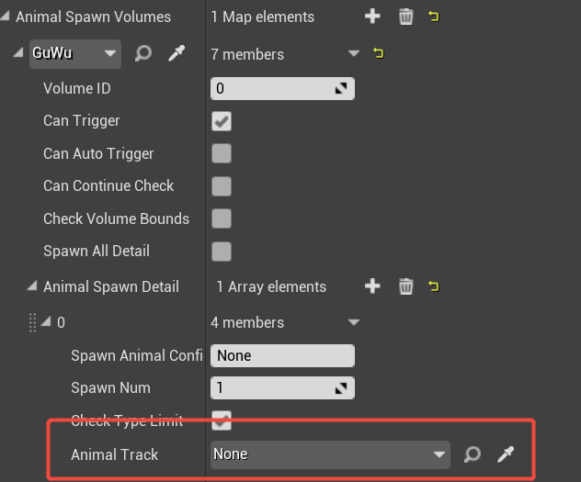
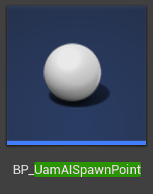

小鸡动画状态机关联行为树
- 国内目前动画状态机如下，开发关注下关联行为树之后有没有要调整的，策划协助配置
- 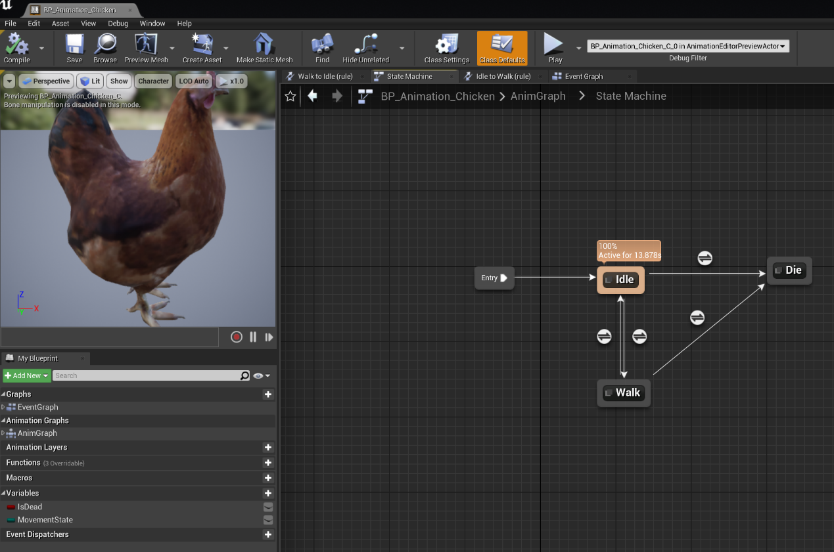

AIAnimalTypeDataTable新增可配置项
- 参照AISpawnGroupDataTable里AI生成的流程，为动物的表格新增AI ControllerClass 和行为树的可配置项
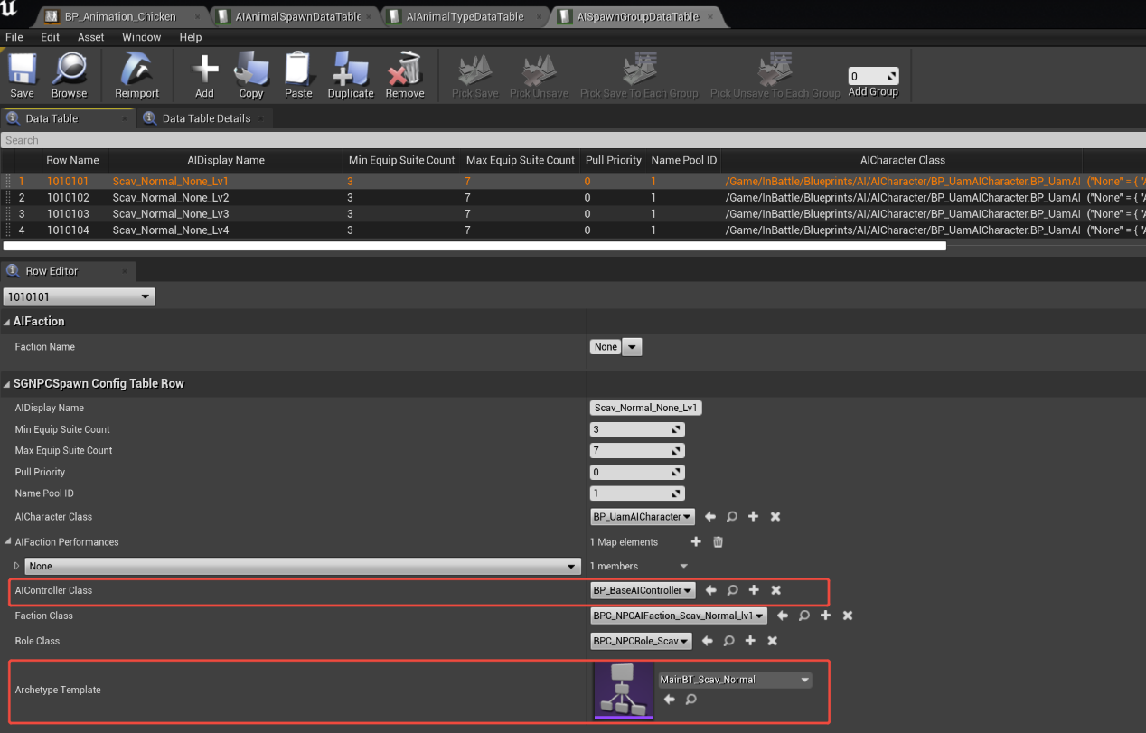
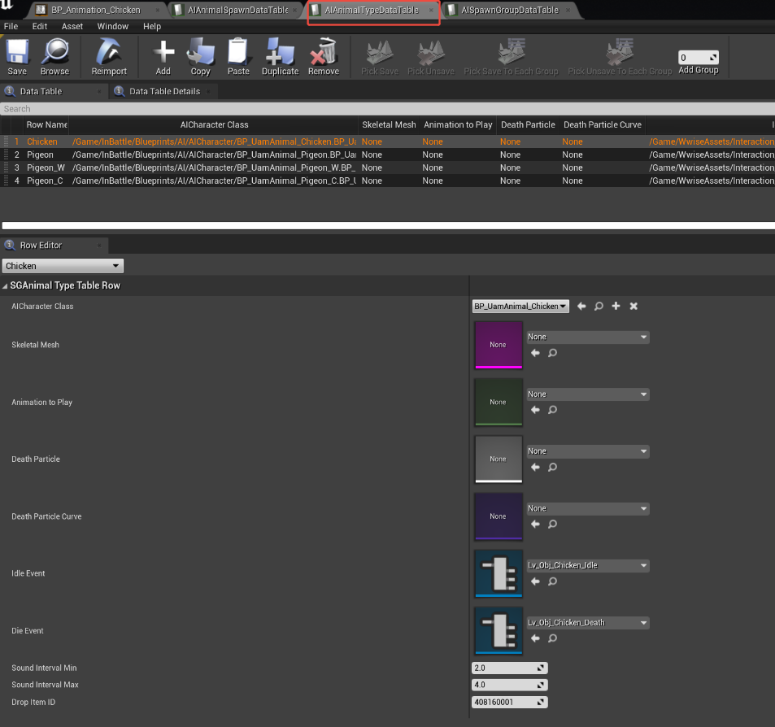

经分上报

设计目的
- 配合木头人小鸡活动，记录玩家行为，方便后续优化

上报节点
- 整局对局游戏时间结束时上报

上报内容
- Roomid
- 本局小鸡生成数量
- 本局小鸡死亡数量。
- 本局每只小鸡进入跟随状态的时长。

其他

隔离
- 功能上传主干，具体功能跟国内做隔离，不影响国内。

